Донецкая Народная Республика
УПРАВЛЕНИЕ ОБРАЗОВАНИЯ администрациИ города Донецка
муниципальное БЮДЖЕТНОЕ общеобразовательное учреждение
«специализированная школа с углубленным изучением иностранных языков № 115 города донецка»
83112, г. Донецк, ул. Туполева, 14, тел.: (062)337-96-54, факс: (062) 263-95-14, е-mail: donetsk115@rambler.ru

Тема: Гимнастика. Развитие физических качеств.

Подготовила
учитель физической культуры
Чубса Елена Анатольевна

Донецк 2023

План-конспект
урока физической культуры 3 класс.
Тема: Гимнастика. Развитие физических качеств. Профилактика плоскостопия.
Цель урока: Обучение технике выполнения акробатических упражнений.
Задачи урока: 1. Совершенствование изученных акробатических упражнений и соединение их в комплекс.
2. Обучение детей правильному дыханию при выполнении упражнений на развитие координации, самоконтроль при выполнении.
3. Способствовать развитию координационных способностей, развивать у детей гибкость, ловкость.
4. Способствовать воспитанию дисциплинированности и чувства коллективизма, воспитание моральных и волевых качеств.
5. Формирование у детей правильной осанки, правильной стопы, жизненно важных двигательных умений и навыков.
Тип урока: комбинированный
Методы проведения: фронтальный, поточный, групповой, индивидуальный.
Место проведения: спортзал школы
Оборудование и учебно-методическое обеспечения: гимнастические маты, гимнастические палки, мячики.
Продолжительность урока: 45 минут

№ п/п | Содержание урока | Дозировка упражнений |  |  | Организационно-методические указания
 |  | Основ  гр | Подгот  гр | Спец  гр
Подготовительная часть (10-12 минут)
1. | Дети входят в спортивный зал под музыку (спортивный марш). На голове у каждого мешочек (для правильной осанки). Заходят в зал, проходят круг и останавливаются.  Построение в одну шеренгу.  Учитель подаёт команду: «Равняйсь!». «Смирно!». «По порядку, Рассчитайсь!». Класс приветствует учителя. – «Вольно!»  Сообщение задач урока.  - Здравствуйте, ребята!  Спорт нам плечи расправляет,  Силу, ловкость нам дает.  Он нам мышцы развивает,  На рекорды нас зовет.  Чтобы день твой был в порядке, начни его с зарядки.  Не унывать! Все пройти и все узнать!  Измерение ЧСС. | 30 сек  1 мин  15 сек  30 сек | 30 сек  1 мин  15 сек  30 сек | 30 сек  1 мин  15 сек  30 сек | Построение в одну шеренгу.  Проверка готовности учащихся к уроку (спортивная обувь и одежда, самочувствие.).  Нацелить учащихся на основные задачи уроков.  Измерение делают самостоятельно.  Внимательно слушать и четко выполнять все задания учителя. Правильное выполнение техники передвижения. Двигаться в строю в одном направлении.  о плохом самочувствии сразу сообщать учителю.
2 | Техника безопасного поведения: инструктаж по технике безопасности жизнедеятельности при изучении темы «Гимнастика», правила поведения на уроке.
3 | Строевые упражнения  «Равняйсь!». «Смирно!». «На первый, второй» «Рассчитайсь!», «В две шеренги, Стройся!», «Нале-Во!» «Напра-Во!», «Кру-Гом!», «В одну шеренгу, Стройся!» | 15 сек | 15 сек | 15 сек | Чётко выполнять команды.  Руки прижаты вдоль туловища.  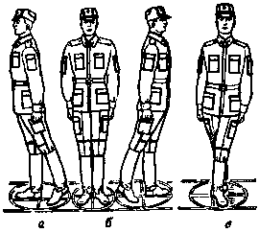  Обращать внимание на осанку.
4. | Разновидности ходьбы:  - обычная;  - на носках. руки на пояс;  -на пятках, руки за голову;  - на внешних сводах стопы руки за спину;  - в полу приседе – руки на пояс;  - в полном приседе- руки на коленях; | 150  м. на каждое упр. | 100  м. на каждое упр. | 80  м. на каждое упр | Следить за осанкой, соблюдать интервал
5 | Разновидности бега:  - медленный бег по кругу бег;  - с высоким подыманием бедра;  - с захлёстыванием голени назад;  - олений бег;  - со сменой направления;  - змейкой;  Ходьба с упражнением на дыхание.  Ходьба с упражнением на координацию: руки - вперед, вверх, в сторону, вниз. | 100 м.  на каждый бег | 80 м  на каждый бег | 60 м  на каждый бег | Следить за правильностью выполнения упражнений.  Следить за дыханием: выдох длиннее вдоха.  Докладывать немедленно о плохом самочувствии.
6 | Измерение ЧСС. | 15 сек | 15 сек | 15 сек | Учащиеся измерение делают самостоятельно.
7 | Перестроение из колонны по одному в колонну по четыре последовательным поворотом налево.  - За направляющим налево в колону по четыре, марш! | 15 сек | 15 сек | 15 сек | Дети передвигаются в колоне, учитель раздает гимнастические палки.
8 | Комплекс ОРУ с гимнастической палкой (для формирования осанки)  Главная причина плохой осанки – это слабые мышцы, мы сейчас их будем укреплять.  - И. п. – ноги вместе, палка внизу  1 – палка вверх, подняться на носки и подтянуться, вдох  2 – палка на плечи за голову, выдох  3 – палка вверх, подняться на носки, вдох  4 – и.п., выдох  - И.п. – широкая стойка, ноги врозь, палка внизу.  1– наклон вперед, руками коснуться пола  2 – и.п., вдох.  3-4 – то же.  - И.п. – узкая стойка, ноги врозь, палка впереди, хват шире плечь.  1 – поворот туловища вправо  2 – и.п.  3-4 – то же, в другую сторону.  - И.п. – стойка, ноги вместе, палка горизонтально вверху.  1 – правую ногу в сторону на носок, наклон в право.  2 – и.п.  3-4 – то же в левую сторону (при наклоне выдох, при выпрямлении вдох)  - И.п. – лежа на груди, палка вверху (руки свободно лежат на полу)  1-2 – прогнуться поднимая палку повыше, вдох  3-4 – исходное положение, выдох  - И.п. – лежа на спине, палка перед грудью  1 – мах правой ногой, коснуться палки  2 – и.п.  3-4 – то же левой ногой  - И.п. – основная стойка, палка внизу  1 – упор присев, палка вперед  2 – прыжком – упор лежа  3 – упор присев  4 – и.п.  - И.п. – основная стойка, палка на полу справа. Прыжки боком через палку, чередуя их с одним промежуточным прыжком на месте  - «Направо!», «В колону по одному (налево) в обход шагом - марш!» | 6 раз  8 раз  8 раз  8 раз  8 раз  8 раз  8 раз  8 раз | 5 раз  6 раз  6 раз  6 раз  6 раз  6 раз  6 раз  6 раз | 4 раза  4 раза  4 раза  4 раза  4 раза  4 раза  4 раза  4 раза | 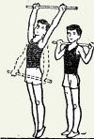следить за выполнением.  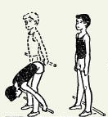при наклоне ноги прямые.  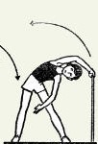ноги с места не сдвигать, дыхание равномерное  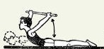 ширину хвата можно менять постепенно уменьшая расстояние между руками  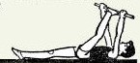  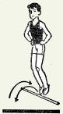прыгать мягко на носках. Прыжки через палку делать повыше. Дыхание равномерное
II Основная часть (30 мин.)
1 | Измерение ЧСС | 15 сек | 15 сек | 15 сек | Ученики измерение делают самостоятельно.
2 | Повторение специальных и подводящих упражнений акробатики  И.п. - упор присев спиной к мату – перекат на спину в группировке, вернуться в и.п.  И.п.- лёжа на спине – поднимание прямых ног с касанием пола за головой.  И.п. - Стойка на лопатках: а) махи прямыми ногами (ножницы) в стойке на лопатках  б) «велосипед» в стойке на лопатках  И.п. – лёжа на спине выполнение «моста».  И.п. – упор присев, руки вперед (к голове) кувырок вперёд и назад 2-3 раза. Уборка места занятий. | 6-8 раз.  5-6 раз  6-8 раз  3 раза  2 раза |  |  | Упражнение выполняется в плотной группировке.  Ноги в коленях не сгибать, обязательное касание носками ног пола.  Стянуть носки  Следить за выходом из кувырка и группировкой
Акробатическая связка.
И.п. – упор присев, два кувырка вперед слитно.
Один кувырок назад – упор присев,
Перекат назад – стойка на лопатках, из положения лежа – «мост», упор присев кувырок назад – полушпагат, «Ласточка».
2.4 | Игра «Исправь осанку!» (дети делятся на две команды).  Перестроение в колону по два.  Ученики строятся в колонну на расстоянии вытянутых рук. Впереди стоящие получают по мячу и по сигналу учителя начинают передавать мяч над головой ученикам, стоящим сзади. Когда мяч доходит до последнего в колонне, все поворачиваются кругом, и мяч передается тем же способом в обратном направлении. Впереди стоящий ученик, получив мяч, подает команду «Исправить осанку!». Команда, быстрее других закончившая передачу мяча и имеющая лучшую осанку, побеждает. (2 вариант – передача мяча между ног с наклоном туловища вперед)  - Каждый сам должен следить за своей осанкой (когда идешь, стоишь, сидишь, отдыхаешь).
2.5 | Упражнения для профилактики плоскостопия:  1. максимально сгибать и разгибать стопы ног  2. прокатывание мяча «носочек, пяточка»  3. упражнение с платком «шустрые ножки»  И.п. – сидя на мате широко расставлены ноги, руки за спиной  1 – взять платок левой ногой и перенести к правой  2 – и.п.  3-4 – тоже в другую сторону  Далее можно передавать по кругу в одну сторону, затем в другую | 20 раз  20 раз  8 раз | 20 раз  20 раз  8 раз | 20 раз  20 раз  8 раз | упражнения выполняются голыми ступнями  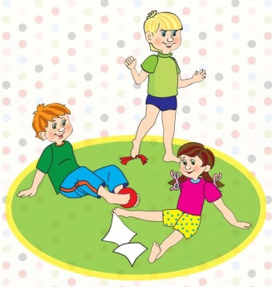  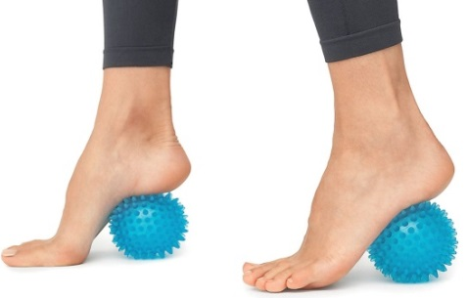
 | 4. эстафета «Кто быстрее?»  И.п. – ноги широко расставлены, руки за спиной в середине корзинка. Кто быстрее соберет различные предметы пальцами ног в корзинку. | 1 раз | 1 раз | 1 раз
Заключительная часть 5 мин

